1. 将文件中电话号码统一为 (XXX) XXX-XXXX 格式。
例如：将文件中的电话号码统一格式
- 1234567890
- 123-456-7890
- 123.456.7890
- (123)456-7890
- (123) 456-7890
统一为: (123) 456-7890

源代码：
import re

def format_phone_number(phone):
"""
将各种格式的电话号码统一为 (XXX) XXX-XXXX 格式
"""
# 移除非数字字符
digits = re.sub(r'\D', '', phone)

# 检查是否为10位数字
if len(digits) != 10:
raise ValueError("电话号码必须是10位数字")

# 格式化为统一格式
formatted = f"({digits[:3]}) {digits[3:6]}-{digits[6:]}"
return formatted

# 测试示例
def test_phone_formatting():
test_numbers = [
"1234567890",
"123-456-7890",
"123.456.7890",
"(123)456-7890",
"(123) 456-7890"
]

print("电话号码格式统一测试:")
for phone in test_numbers:
try:
formatted = format_phone_number(phone)
print(f"原始: {phone:15} -> 统一: {formatted}")
except ValueError as e:
print(f"错误: {phone} - {e}")

if __name__ == "__main__":
test_phone_formatting()

运行结果：

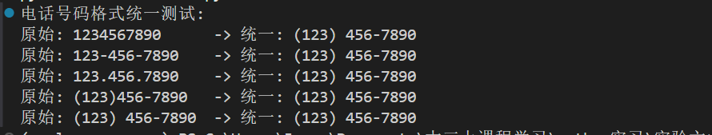

2.给定students.csv （自建一个文档）
（1）筛选总分大于250分的学生
（2）筛选数学成绩优秀(>=90)的学生
（3）筛选有科目不及格(<60)的学生
（4）按总分排序
源代码：
import pandas as pd
import numpy as np

class StudentDataProcessor:
"""
学生成绩数据处理类
"""

def __init__(self, file_path):
self.df = pd.read_csv(file_path)
print("原始数据:")
print(self.df)
print("\n" + "="*50 + "\n")

def filter_by_total_score(self, threshold=250):
"""筛选总分大于指定阈值的学生"""
result = self.df[self.df['总分'] > threshold]
print(f"总分大于{threshold}分的学生:")
print(result)
return result

def filter_math_excellent(self, score=90):
"""筛选数学成绩优秀的学生"""
result = self.df[self.df['数学'] >= score]
print(f"数学成绩优秀(>={score})的学生:")
print(result)
return result

def filter_failed_subjects(self, passing_score=60):
"""筛选有科目不及格的学生"""
subjects = ['语文', '数学', '英语']
failed_mask = (self.df[subjects] < passing_score).any(axis=1)
result = self.df[failed_mask]
print(f"有科目不及格(<{passing_score})的学生:")
print(result)
return result

def sort_by_total_score(self, ascending=False):
"""按总分排序"""
sorted_df = self.df.sort_values('总分', ascending=ascending)
order = "降序" if not ascending else "升序"
print(f"按总分{order}排序:")
print(sorted_df)
return sorted_df

def create_sample_data():
"""创建示例CSV文件"""
data = {
'学号': [1001, 1002, 1003, 1004, 1005],
'姓名': ['张三', '李四', '王五', '赵六', '钱七'],
'语文': [85, 92, 78, 65, 58],
'数学': [92, 88, 95, 59, 76],
'英语': [88, 85, 82, 72, 61],
'总分': [265, 265, 255, 196, 195]
}

df = pd.DataFrame(data)
df.to_csv('students.csv', index=False, encoding='utf-8-sig')
print("示例数据文件已创建: students.csv")

def main():
# 创建示例数据
create_sample_data()

# 处理数据
processor = StudentDataProcessor('students.csv')

# 执行各种筛选和排序
processor.filter_by_total_score(250)
print("\n" + "-"*30 + "\n")

processor.filter_math_excellent(90)
print("\n" + "-"*30 + "\n")

processor.filter_failed_subjects(60)
print("\n" + "-"*30 + "\n")

processor.sort_by_total_score(ascending=False)

if __name__ == "__main__":
main()

运行结果：
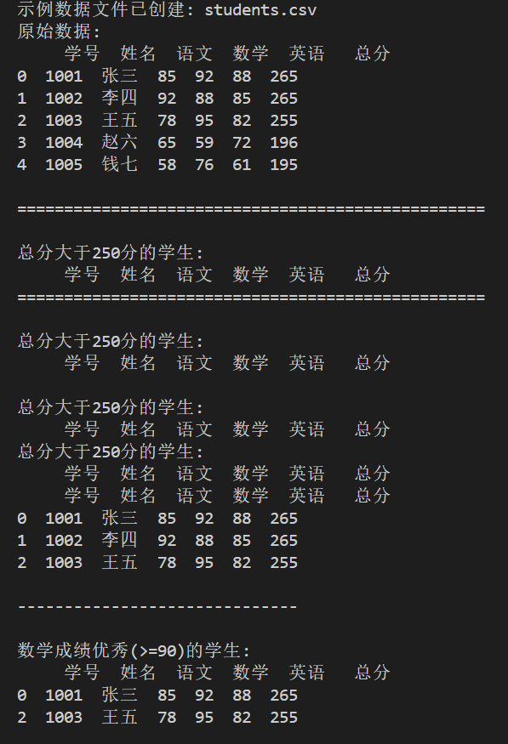

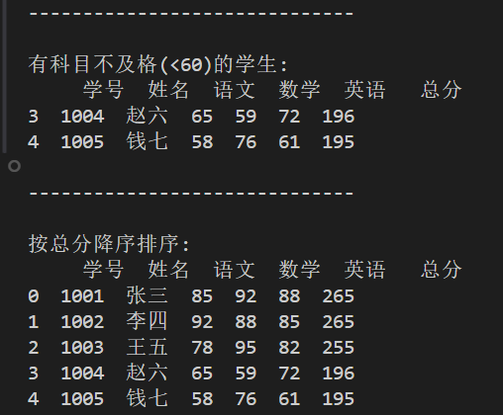

3. 自定义一个异常类NoThisSoundException，NoThisSongException继承Exception类，类的构造方法通过调用父类的构造方法实现。
用Python的异常处理机制实现：接收用户输入的播放歌曲索引index，调用play（index）函数完成歌曲播放（定义一个play(index)函数，接收一个参数表示播放歌曲的索引，当index>10时，paly(index)方法用raise关键字抛出NoThisSongException异常）。如果产生异常，则处理方式为输出“您播放的歌曲不存在”，无异常发生时，输出“正在播放歌曲”。

源代码：
class NoThisSongException(Exception):
"""
自定义异常类 - 歌曲不存在异常
继承自Exception类
"""
def __init__(self, message="请求的歌曲不存在"):
# 调用父类的构造方法
super().__init__(message)
self.message = message

def __str__(self):
return f"NoThisSongException: {self.message}"

class MusicPlayer:
"""
音乐播放器类
"""

def __init__(self):
# 模拟歌曲库
self.songs = [
"晴天 - 周杰伦",
"七里香 - 周杰伦",
"青花瓷 - 周杰伦",
"简单爱 - 周杰伦",
"夜曲 - 周杰伦",
"以父之名 - 周杰伦",
"双截棍 - 周杰伦",
"稻香 - 周杰伦",
"告白气球 - 周杰伦",
"mojito - 周杰伦"
]

def play(self, index):
"""
播放指定索引的歌曲

Args:
index: 歌曲索引 (从1开始)

Raises:
NoThisSongException: 当索引超出范围时抛出
"""
# 参数验证
if not isinstance(index, int):
raise ValueError("索引必须是整数")

# 检查索引是否有效
if index > len(self.songs) or index <= 0:
raise NoThisSongException(f"歌曲索引 {index} 不存在，当前共有 {len(self.songs)} 首歌曲")

# 模拟播放歌曲
song_name = self.songs[index - 1]
return f"🎵 正在播放: {song_name} 🎵"

def display_playlist(self):
"""显示播放列表"""
print("当前播放列表:")
for i, song in enumerate(self.songs, 1):
print(f"{i:2d}. {song}")

def main():
player = MusicPlayer()

print("🎧 欢迎使用音乐播放器 🎧")
player.display_playlist()
print("\n" + "="*40 + "\n")

# 测试用例
test_indices = [1, 5, 11, -1, 8, 15]

for index in test_indices:
try:
print(f"尝试播放索引为 {index} 的歌曲...")
result = player.play(index)
print(result)

except NoThisSongException as e:
print(f"❌ 异常处理: {e}")
print("💡 提示: 您播放的歌曲不存在")

except ValueError as e:
print(f"❌ 参数错误: {e}")

except Exception as e:
print(f"❌ 未知错误: {e}")

finally:
print("-" * 30)

if __name__ == "__main__":
main()

运行结果：

